**Computer Organization 2022**

**HOMEWORK 3**

系級: 資訊系113 學號: F74094083 姓名: 林欣諴

**實驗結果圖:**

(波形圖及模擬完成截圖)

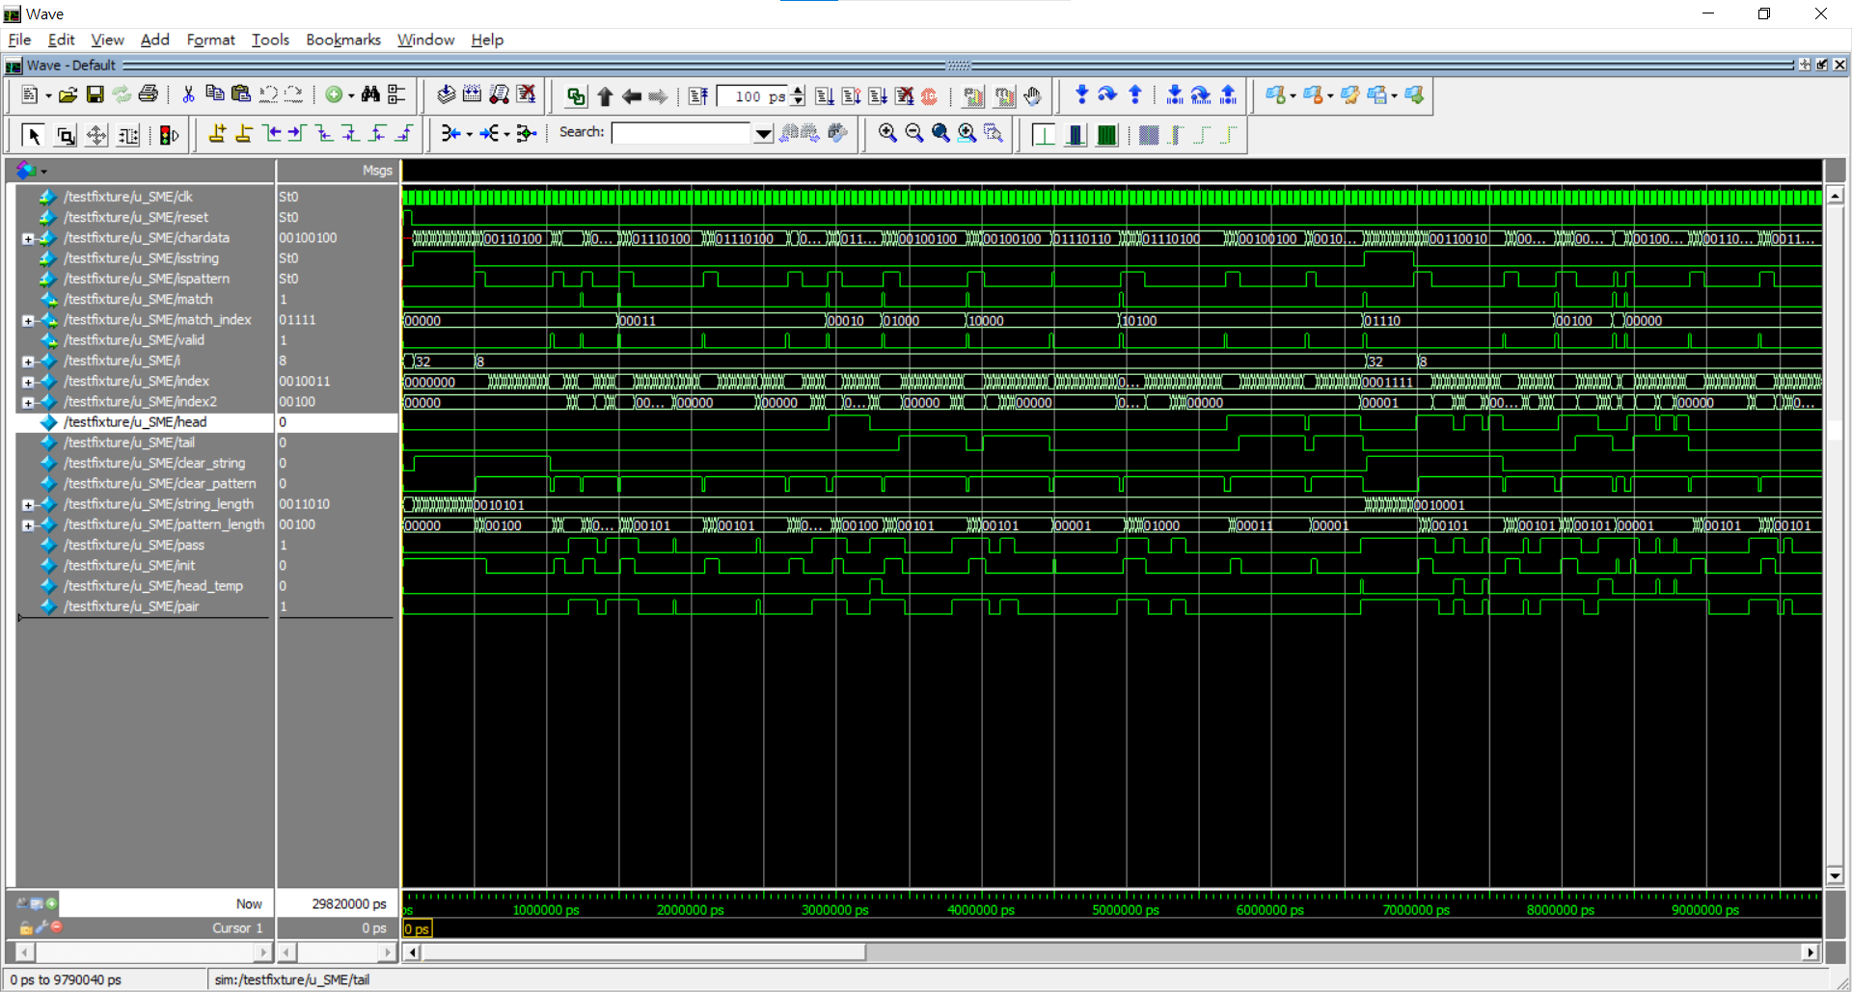

**程式運作流程:**

(簡單說明波形變化的意義)

首先在isstring= true的時候輸入string，在ispattern = true的時候輸入pattern，都輸入完之後就開始判斷，首先先找有沒有配對成功的地方，找到的話根據有沒有開頭符號去判斷能不能成功，有的話就成功，並繼續判斷下個位置，沒有成功的話就重新判斷，如果沒有開頭符號的話就直接視為成功，之後如果判斷到pattern的最後面，那就去判斷有沒有尾端，有的話去看有沒有成功，沒有的話就直接成功，如果一路判斷到string的結尾而且沒有判斷到pattern的結尾，那就是沒有符合的句子。

**心得**

(請寫下完成本次作業的心得、學到哪些東西、困難點的部分。)

這次的作業真的很難，比起之前的作業，要花的時間跟心力多了不少，從最一開始理解題目就花了一點心力，之後開始寫的時候完全沒有方向，連最一開始的Input的部分都沒有甚麼想法，是一路慢慢摸索到的，然後最困難的就是主體判斷了，搞定了輸入之後，原本我都是用C/C++的想法去想，所以雖然邏輯上來說是沒什麼錯的，但是全部的語法都不適用於verilog，所以就全部重來，後來終於又想出別的方法，然後又花了不少時間修改才成功的。